5月30日飞机舰船活动情况
当日活动总览：2025.5.30共纳入28起三源核验核心海域活动，飞机17架次、舰艇12艘次。其中东海11起、南海12起、黄海5起，外（台）活动19起。统计以同一活动为单位，轨迹点不重复累计。
任务构成以反潜巡逻（5起）、空中警戒（2起）、例行部署（2起）为主。附图1仅统计已核实的侦巡任务，按活动开始小时计入；其他训练和任务未知事件不进入该曲线。附图2、附图3、附图4分别展示中国、美国、其他国家及台湾地区的当日核验活动。
核验边界：25个雷达轨迹候选未进入当日明细，原因包括非核心海域、关键字段冲突或来源不足。文本缺少数量时不对舰级/机型默认填1；单一具名舰艇按实体数量1处理。飞机活动时间与起飞、降落时间分开，未核实的起降、基地与呼号留空。

一、重要军事动向
日本E-767预警与控制机（1架次）于05:45—07:10在曾母暗沙海域活动，执行预警指挥［D08］。
法国戴高乐号航空母舰（1艘次）于11:21—13:46在南海活动，执行编队警戒部署［D15］。
意大利加富尔号航空母舰（1艘次）于11:48—13:13在苏岩礁附近海域活动，执行编队警戒部署［D16］。
中国空警-500预警机（1架次）于11:59—13:24在南海活动，执行空中警戒［D17］。
中国空警-600舰载预警机（1架次）于17:35—19:00在南海活动，执行情报监视侦察［D25］。
韩国E-737空中预警管制机（1架次）于20:09—22:34在北康暗沙海域活动，执行预警指挥［D26］。
韩国P-8A“海神”反潜巡逻机（2架次）于08:14—10:39在黄海活动，执行反潜巡逻［D11］。
俄罗斯守护级导弹护卫舰（1艘次）于02:16—04:41在南康暗沙海域活动，执行反潜巡逻［D01］。
分析性判断：按当日已核验事件数，外（台）活动以南海方向相对集中（8起）。该结论反映给定材料的核验覆盖，不能解释为实际总兵力或作战意图。中国活动时段与海域见附图2，美方与其他外（台）活动分布见附图3、附图4。

二、重点态势分析
总体判断：马来西亚苏-30MKM多用途战斗机同型平台活动线索覆盖2025.5.14至2025.5.30共4个不同日期，本节点仍有核验活动。记录涉及东海4起，主要任务为战备警巡2起、对海突击训练1起、联合巡逻1起。相邻证据最大间隔9天，含8至14天间隔，呈间歇性再出现线索。
节点当日苏-30MKM多用途战斗机在东海仍有活动，优先比较重要平台和具体区域，再比较与当日区域、任务相同的历史比例；4日期仅满足回溯要求并作末位比较，阶段来自具体区域或任务的实际变化。
当日主线候选 | 历史同区域/同任务比例 | 比较结果
马来西亚苏-30MKM多用途战斗机 东海 | 0.25 / 0.5 | 选用；具体变化支持2阶段；4个日期
意大利加富尔号航空母舰 东海 | 0.5 / 0.5 | 不足三日或没有支持2—3阶段的实际变化；2个日期
法国戴高乐号航空母舰 南海 | 1.0 / 1.0 | 不足三日或没有支持2—3阶段的实际变化；3个日期
俄罗斯守护级导弹护卫舰 南海 | 1.0 / 1.0 | 不足三日或没有支持2—3阶段的实际变化；1个日期
印度卡尔瓦里级常规潜艇 东海 | 1.0 / 1.0 | 不足三日或没有支持2—3阶段的实际变化；1个日期
以下阶段只按具体区域、已核验任务变化或8—14日间隔划分。日期数量只满足至少3日的证据门槛，不决定三阶段。同型机舰在同一核心海域不同细区出现，不证明同一实体转移；区域未连续核实的日期不补写驻留或离开。
第一阶段（2025.5.14至2025.5.14）：已核实记录主要出现在上海外海，主要核验任务为对海突击训练。具体记录为上海外海1起；对海突击训练1起。本阶段仅有一个证据日期，不能推断持续驻留。以本条活动线索最早核验日期为观察起点，不认定此前不存在活动。阶段内仍含上述不同任务或细区，阶段是观察归纳，不是证明同一平台连续驻留。
第二阶段（2025.5.16至2025.5.30）：已核实记录主要出现在舟山外海，主要核验任务为战备警巡。具体记录为东海1起、温州外海1起、舟山外海1起；战备警巡2起、联合巡逻1起。阶段内相邻证据最大间隔9天。边界依据：相邻核验日期2025.5.14与2025.5.16之间出现具体区域组合改变、核验任务组合改变；前一记录为上海外海的对海突击训练，后一记录为舟山外海的战备警巡。阶段内仍含上述不同任务或细区，阶段是观察归纳，不是证明同一平台连续驻留。
可观察变化：较早阶段的记录主要集中于上海外海，节点所在阶段主要记录在舟山外海，可观察到活动记录的具体区域分布改变。最大相邻证据间隔为9日，缺证日期不等于停顿或撤离。
受证据支持的解释：区域与任务组合的改变与按不同任务海域组织活动相容；本节点东海仍有同型平台的战备警巡记录，因此可以继续观察该方向任务组合的延续性。这是对记录组合的有限解释，未证明兵力增减、协同指挥或特定战略意图。
其他可能与限制：记录变化也可能来自不同机体或舰体轮换、来源报道范围改变或三源核验覆盖差异。同一天同型平台可有多次活动，历史数量按事件计算；当前材料不足以判别这些解释，也不能把模型型号的重复出现直接归为同一实体航迹。
跨日证据如下。军情与舆论编号分别定位该日期对应目录内的原始TXT；雷达列为原始工作表和Excel行号，完整文件名与字段支持关系保存在节点证据包。
证据 | 日期 | 区域与时间 | 任务 | 原始定位
H01 | 2025.5.14 | 上海外海 17:13—19:38 | 对海突击训练 | 军情050/舆论002  飞机行15,27,111,123,158,164,169,205,216,236,252,295
H02 | 2025.5.16 | 舟山外海 20:09—22:34 | 战备警巡 | 军情016/舆论041  飞机行39,50,67,111,121,156,177,191,204,230,253,290
H03 | 2025.5.25 | 东海 05:45—07:10 | 联合巡逻 | 军情035/舆论041  飞机行17,22,41,65,90,107,117,209,228,234,239,244,249
H04 | 2025.5.30 | 温州外海 02:49—04:14 | 战备警巡 | 军情029/舆论035  飞机行37,38,42,49,167,177,192,205,214,227,252

三、外（台）机舰活动情况

俄罗斯当日核验活动
俄罗斯守护级导弹护卫舰（1艘次）于02:16—04:41在南康暗沙海域活动，执行反潜巡逻［D01］。
俄罗斯瓦良格号导弹巡洋舰（1艘次）于14:06—16:31在美济礁附近海域活动，执行海上监视侦察［D18］。

印度当日核验活动
印度卡尔瓦里级常规潜艇（1艘次）于05:56—07:21在东海南部活动，执行海上巡逻［D09］。
印度卡尔瓦里级常规潜艇（1艘次）于11:10—13:35在赤尾屿海域活动，执行战备巡逻［D14］。

德国当日核验活动
德国法兰克福号综合补给舰（1艘次）于05:34—07:59在东海活动，执行海上补给训练［D07］。

意大利当日核验活动
意大利加富尔号航空母舰（1艘次）于11:48—13:13在苏岩礁附近海域活动，执行编队警戒部署［D16］。
意大利F-35B短距起降战斗机（1架次）于14:55—16:20在南海活动，执行战备警巡［D21］。

新西兰当日核验活动
新西兰P-8A“海神”反潜巡逻机（1架次）于17:13—19:38在济州岛西部海域活动，执行联合巡逻［D22］。

日本当日核验活动
日本E-767预警与控制机（1架次）于05:45—07:10在曾母暗沙海域活动，执行预警指挥［D08］。

法国当日核验活动
法国戴高乐号航空母舰（1艘次）于11:21—13:46在南海活动，执行编队警戒部署［D15］。

澳大利亚当日核验活动
澳大利亚柯林斯级常规潜艇（1艘次）于17:24—19:49在黄海中部活动，执行例行部署［D23］。
澳大利亚P-8A“海神”反潜巡逻机（1架次）于17:29—19:54在东海活动，执行反潜巡逻［D24］。
澳大利亚EA-18G“咆哮者”电子攻击机（1架次）于20:31—22:56在南海活动，执行电子侦察［D28］。

菲律宾当日核验活动
菲律宾FA-50PH轻型战斗机（1架次）于02:27—04:52在南海活动，执行空中警戒［D02］。

韩国当日核验活动
韩国P-8A“海神”反潜巡逻机（1架次）于05:07—07:32在黄海活动，执行反潜巡逻［D05］。
韩国P-8A“海神”反潜巡逻机（2架次）于08:14—10:39在黄海活动，执行反潜巡逻［D11］。
韩国E-737空中预警管制机（1架次）于20:09—22:34在北康暗沙海域活动，执行预警指挥［D26］。

马来西亚当日核验活动
马来西亚苏-30MKM多用途战斗机（1架次）于02:49—04:14在温州外海活动，执行战备警巡［D04］。
马来西亚莱库号导弹护卫舰（1艘次）于08:52—10:17在东海油气田海域活动，执行自由航行［D13］。

四、美重要武器平台部署情况
当日没有通过三源核验的美国核心海域活动；不能据此认定美方不存在活动。附图3以空图说明该核验结果。

五、次日关注重点
建议跟踪南海方向的俄罗斯守护级导弹护卫舰、菲律宾FA-50PH轻型战斗机、日本E-767预警与控制机、法国戴高乐号航空母舰、俄罗斯瓦良格号导弹巡洋舰、意大利F-35B短距起降战斗机、韩国E-737空中预警管制机、澳大利亚EA-18G“咆哮者”电子攻击机。本日8起核验活动的时间分布为02:16至22:56；后续需同时核对区域、任务和时段，才能判断延续或间歇再出现。此为关注建议，不是对次日活动的预测。
建议跟踪东海方向的马来西亚苏-30MKM多用途战斗机、德国法兰克福号综合补给舰、印度卡尔瓦里级常规潜艇、马来西亚莱库号导弹护卫舰、意大利加富尔号航空母舰、澳大利亚P-8A“海神”反潜巡逻机。本日7起核验活动的时间分布为02:49至19:54；后续需同时核对区域、任务和时段，才能判断延续或间歇再出现。此为关注建议，不是对次日活动的预测。

当日证据索引
以下编号仅用于定位，编号相同或相近不表示跨源对应。每个D编号对应明细备注中的事件ID；完整原文片段、支持及冲突理由另存中间证据。
事件 | 开源军情TXT | 网上舆论TXT | 雷达Excel定位
D01 | 033 | 015 | 舰船行53,71,73,88,90,107,138,148,181,205,262,265
D02 | 037 | 048 | 飞机行7,55,71,106,113,223,235,236,248,253,266
D03 | 024 | 049 | 舰船行19,24,87,147,174,178,180,198,223,233,266,283,298
D04 | 029 | 035 | 飞机行37,38,42,49,167,177,192,205,214,227,252
D05 | 027 | 001 | 飞机行94,118,140,148,155,199,204,241,243,271,274
D06 | 026 | 007 | 飞机行40,52,98,162,173,180,190,198,208,272,292
D07 | 022 | 020 | 舰船行25,51,72,91,116,140,154,157,173,218,240,289
D08 | 005 | 033 | 飞机行97,152,157,169,181,184,201,242,263,275,293
D09 | 047 | 013 | 舰船行16,86,113,133,134,162,183,194,201,258,267,278,281
D10 | 036 | 011 | 飞机行46,62,92,108,125,171,193,229,234,237,273
D11 | 035 | 040 | 飞机行26,70,85,96,115,122,197,246,255,264,276
D12 | 020 | 017 | 飞机行3,18,33,101,120,149,182,185,233,289,294
D13 | 046 | 046 | 舰船行32,43,45,89,108,149,185,221,228,241,251,256,268
D14 | 014 | 031 | 舰船行4,52,66,103,143,144,160,164,179,208,242,264,301
D15 | 032 | 041 | 舰船行13,28,42,82,84,129,142,188,197,222,237,248,287
D16 | 009 | 003 | 舰船行12,41,112,145,176,191,193,200,269,285,290,293
D17 | 050 | 028 | 飞机行15,29,45,56,78,87,117,130,221,225,288
D18 | 030 | 027 | 舰船行29,39,67,69,70,96,114,130,137,150,171,186,235
D19 | 010 | 006 | 飞机行21,57,76,119,131,138,156,187,200,209,224
D20 | 043 | 034 | 舰船行27,35,44,46,60,74,118,161,192,196,207,255,300
D21 | 004 | 014 | 飞机行6,13,19,23,30,60,174,194,196,222,250
D22 | 003 | 032 | 飞机行95,123,129,143,161,166,176,212,256,299,300
D23 | 006 | 036 | 舰船行34,79,92,93,122,126,128,131,151,167,217,282,294
D24 | 039 | 021 | 飞机行43,50,80,84,110,112,133,206,207,220
D25 | 049 | 050 | 飞机行64,82,89,124,145,153,159,165,219,259,262
D26 | 028 | 004 | 飞机行20,35,58,69,91,126,151,230,239,245,290
D27 | 021 | 019 | 舰船行2,5,23,49,75,78,155,169,212,231,234,239,274
D28 | 042 | 042 | 飞机行5,47,121,144,158,170,232,244,281,297,298

附图1 舰机侦巡数量曲线图
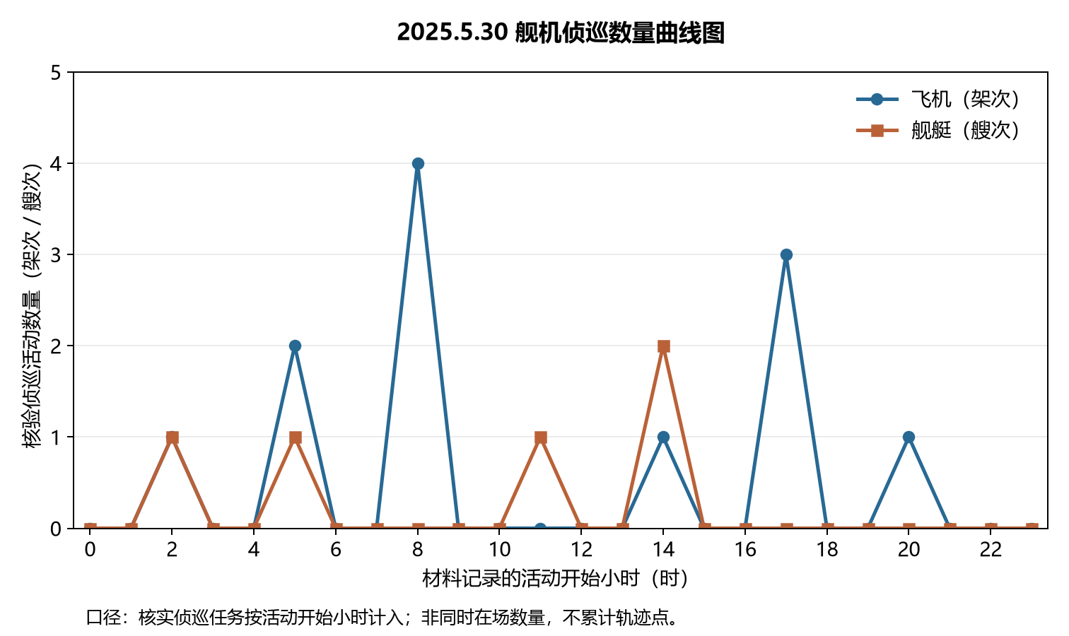
本图仅使用2025.5.30纳入事件。图中时间为材料活动窗口；未用示意坐标替代舰艇真实位置。

附图2 中国主要机舰活动示意图
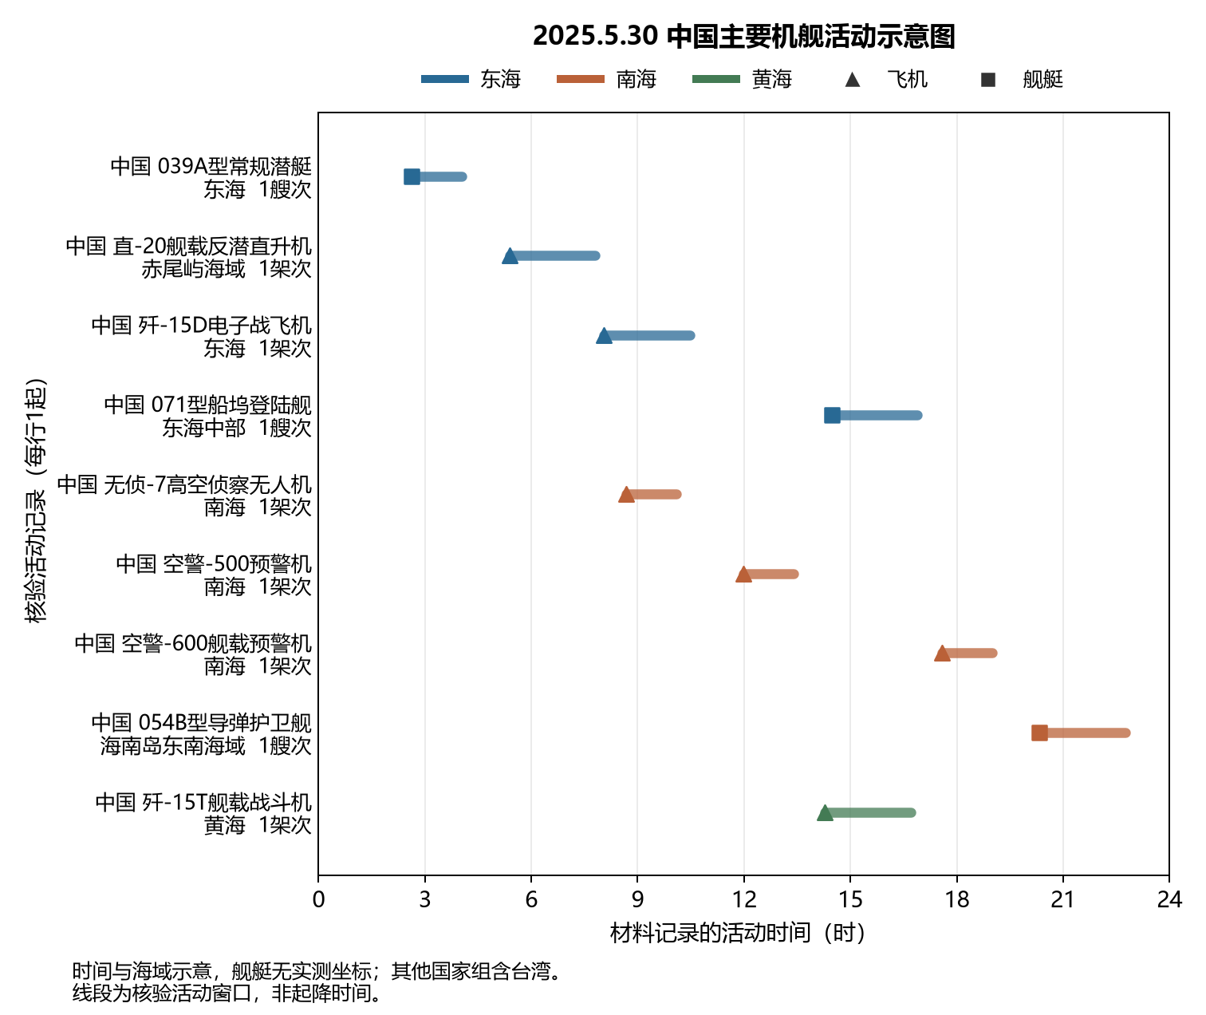
本图仅使用2025.5.30纳入事件。图中时间为材料活动窗口；未用示意坐标替代舰艇真实位置。

附图3 美国主要机舰活动示意图
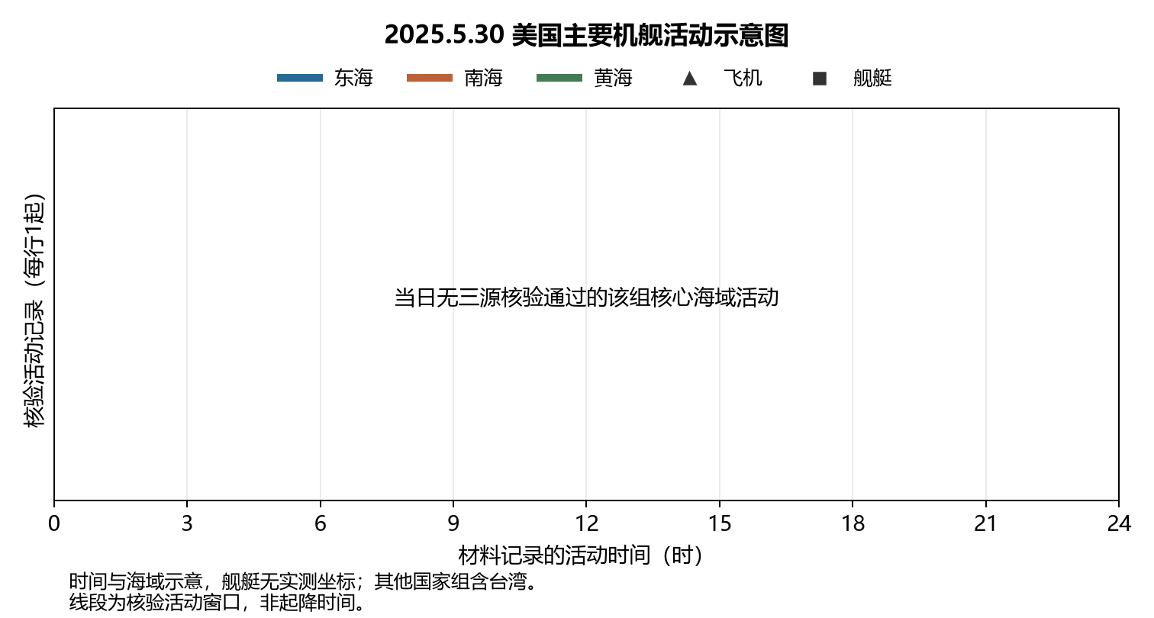
本图仅使用2025.5.30纳入事件。图中时间为材料活动窗口；未用示意坐标替代舰艇真实位置。

附图4 其他国家主要机舰活动示意图
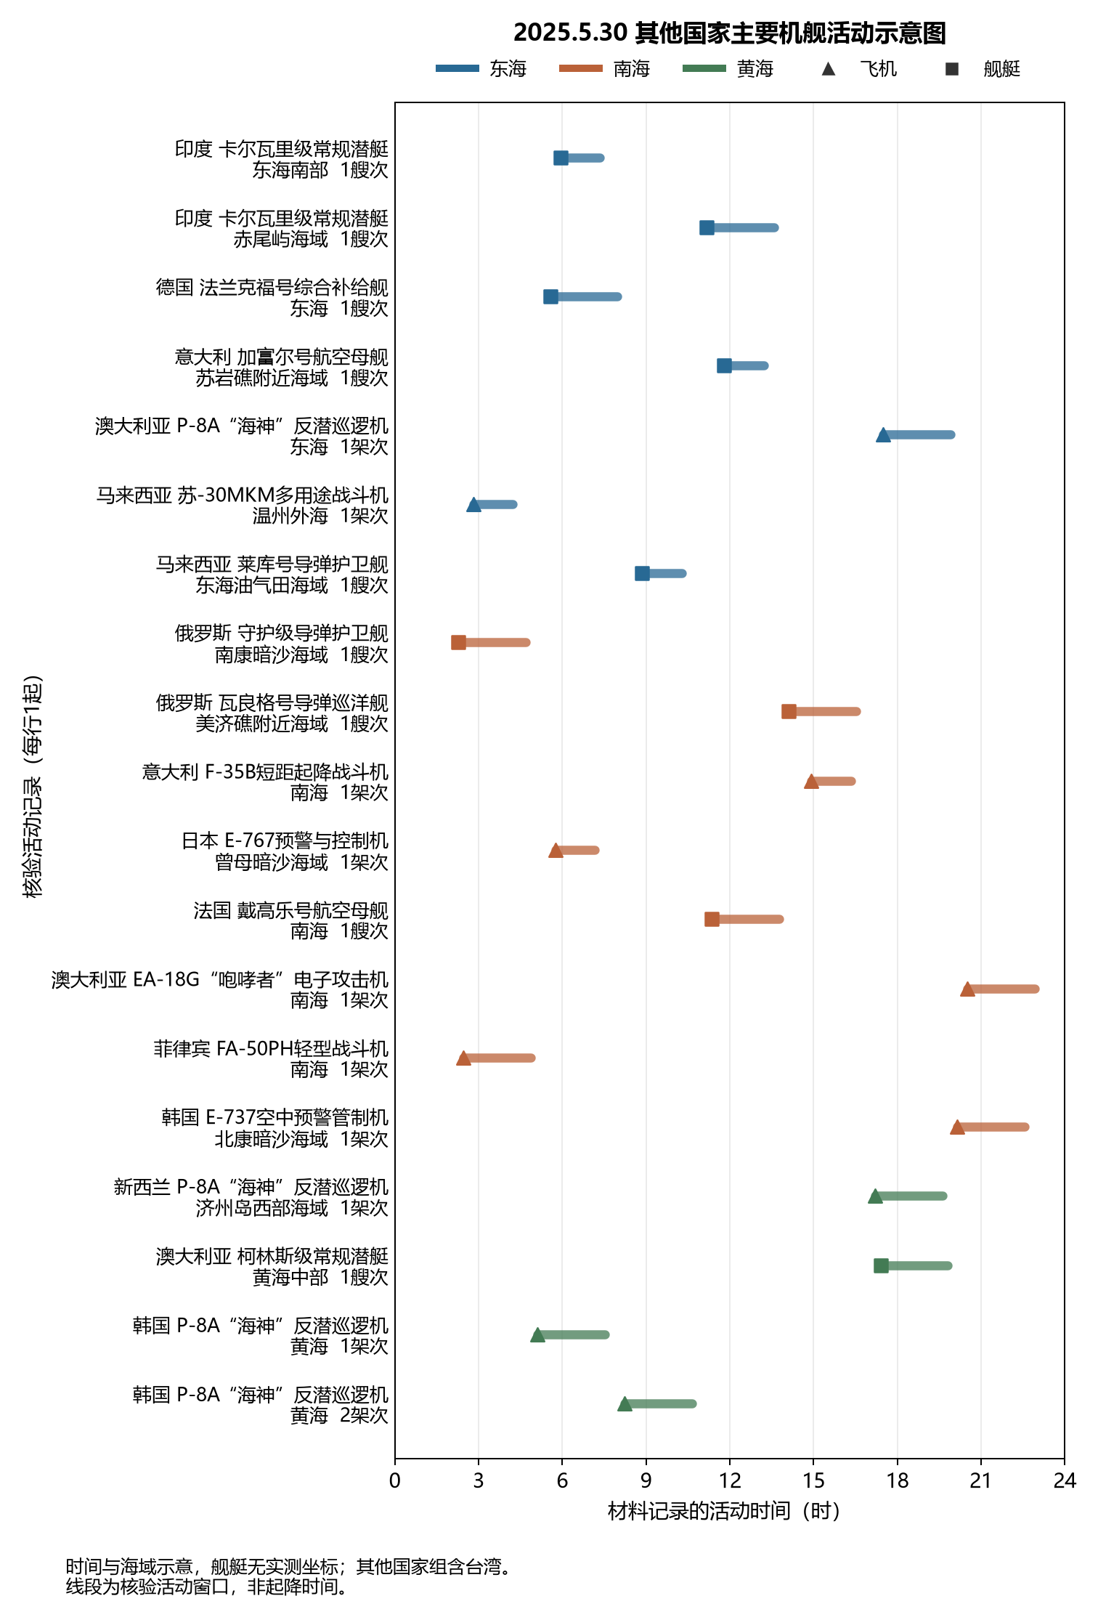
本图仅使用2025.5.30纳入事件。图中时间为材料活动窗口；未用示意坐标替代舰艇真实位置。

